УКРАЇНА

ПРЯЖІВСЬКИЙ ЗАКЛАД ДОШКІЛЬНОЇ ОСВІТИ

ЖИТОМИРСЬКОГО РАЙОНУ ЖИТОМИРСЬКОЇ ОБЛАСТІ

вул. Шевченка, 9, с. Пряжів, Житомирський район, Житомирська область, 12445,

тел. (0412) 40-36-17, e-mail: galina.lukjanchuk@gmail.com

веб-сайт закладу освіти: **http://prjazhvskij-dnz-kaptoshka.mozello.ru**

код ЄДРПОУ 38508204

від 28 грудня 2021р. № 62

**Інформація про проведення новорічного свята «Миколай, Миколай, ти до нас завітай!» у Пряжівському ЗДО «Капітошка»**

20 грудня 2021 р. у Пряжівському ЗДО «Капітошка» відбулося довгоочікуване зимове новорічне свято «Миколай, Миколай, ти до нас завітай!» із дотриманням усіх правил і норм безпеки життєдіяльності, охорони праці та техніки безпеки.

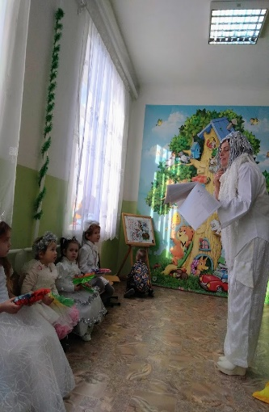 Мета цього заходу – подарувати дітям радість і багато позитивних емоцій у процесі святкування загальнонародного свята Миколая; закріпити знання та уявлення дітей про зиму, зимові забави, доброчинні справи Святого Миколая; розвивати увагу, пам’ять і мислення, орієнтуватися у просторі, вміння імпровізувати у танці та грі, емоційну та рухову чутливість, співочий голос, виразність і ритмічність рухів під музику, розвивати музичні здібності.

Саме в цей день 20.12.2021р. дітки нашого дитячого садочка потрапили у справжню казку й побачили неймовірні дива від Тигрика, Зимоньки, Святого Миколая; перетворилися на казкових лісових звірят, відгадували загадки, грали в зимові ігри, розповідали віршики, співали пісні, танцювали й водили хороводи. І хоча чимало діток прихворіли і не змогли прийти на свято, цей день подарував усім присутнім приємні враження, щасливі емоції, прекрасне самопочуття, багато дзвінкого і радісного сміху.

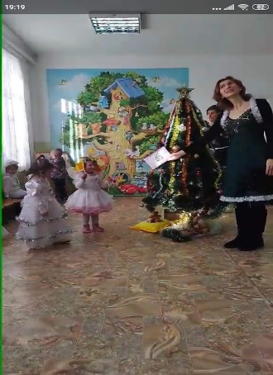 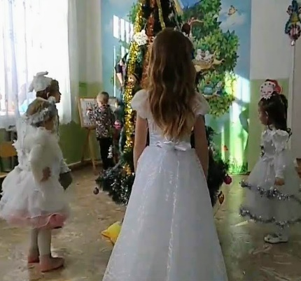 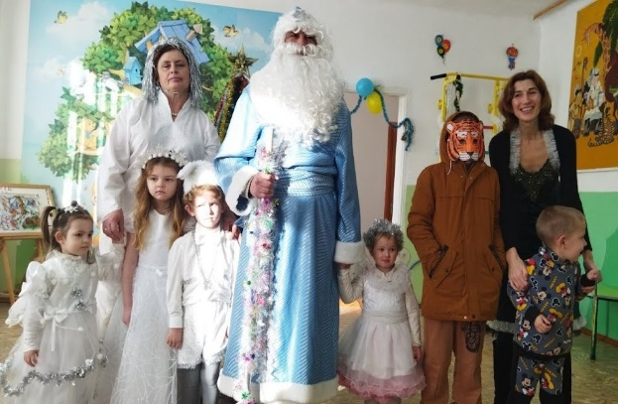

Директор ЗДО /підпис існує/ Галина ЛУК’ЯНЧУК